Протоиерей Алексий Валерьевич КОНСТАНТИНОВ
29 марта 1978 г.
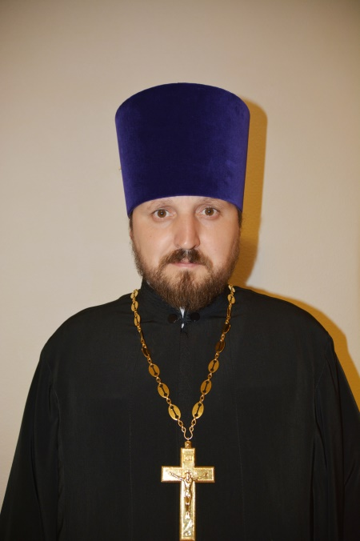
Настоятель

Храм священномученика Ермогена Патриарха Московского и всея Руси Патриаршее подворье в Крылатском

Светское образование
среднее
Духовное образование
1996 г. – Тамбовское духовное училище
2000 г. – Санкт-Петербургская Духовная Семинария
2012 г. – курс повышения квалификации в Общецерковной аспирантуре
И докторантуре им. Св. равноапостольных Кирилла и Мефодия
Хиротонисан
9 декабря 2001 г. в сан диакона
9 февраля 2003 г. в сан пресвитера
День тезоименитства
30 марта

Награды
- Иерархические (богослужебные награды):
2009 г. – набедренник;
2012 г. – камилавка.
2016 г. – наперсный крест

2016 г. – протоиерей
- Церковные награды (Патриаршая грамота, ордена, медали):
2012 г. – юбилейная медаль РПЦ «в память 200-т-летия победы в Отечественной войне 1812 г».
2016 г. - юбилейная медаль РПЦ « в честь 1000-летия преставления равноапостольного великого
Князя Владимира»
- Светские награды:
не имеет

